**1817 – 2017 Celebrazioni**

**Maria, Jeanne-Marie e ciascuna di noi**

1. ***Un tempo per nascere…***

Giunse per lei il momento del parto. E le nacque un figlio, il primogenito. Lei lo avvolse in fasce. Lo mise in una mangiatoia perché non c’era posto per loro nell’albergo. Lc 2, 6-7 (MSG)

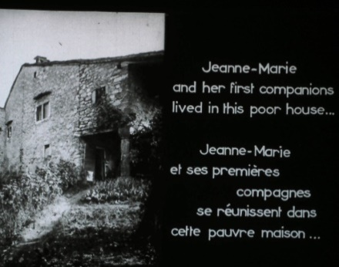

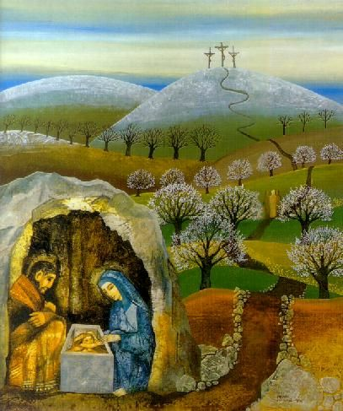

**Nel 1817**

**Una lettera di Pierre Colin arriva**

**da Cerdon…**

**un invito…**

(Filmstrip Monique Biraud 1956)

**e un nuovo progetto.**

***Jeanne-Marie***

Mons. Devie proponeva loro di entrare in altre congregazioni. Jeanne -Marie gli parlò con arditezza, e gli disse: «Mons, noi siamo due … Abbiamo lasciato paese e parenti per dare inizio alla Società della Vergine Santissima.» **RMJ 101, 7**

Non è possibile pensare senza emozionarsi a tutto ciò che avrebbero dovuto soffrire in questa nuova posizione: alloggiate in una piccola casetta aperta da tutte le parti, la cui entrata era sommamente difficile e selvaggia, disordinata e umida, ricevendo il calore solo da una scuderia collocata al di sotto della loro stanza dove c’era un cavallo, per cui avevano fatto di tutto per chiudere tutte aperture. Nel cuore dell’inverno, non avevano legna cibo, ma erano sempre sorridenti, senza lasciarsi scappare la minima lamentela, un rimpianto per ciò che avevano lasciato. Non vollero mai far conoscere ai loro genitori lo stato in cui si trovavano; senza dubbio perché loro avrebbero fatto di tutto per provvedere con abbondanza alle loro necessità. Una di loro mi disse un giorno che non era possibile capire le dolcezze che gustavano in quella casetta. **RMJ 162, 9-10**

**Hai avuto difficoltà da superare quando hai lasciato la tua casa? Cosa avvertivi nel cuore?**

**Ritorna sulle circostanze della tua Unità… pensa alle esperienze recenti di difficoltà che hai avuto, forse a causa di disastri climatici… al cambiamento del tempo.**

**Secondo te, cosa ci direbbe Jeanne-Marie oggi?**